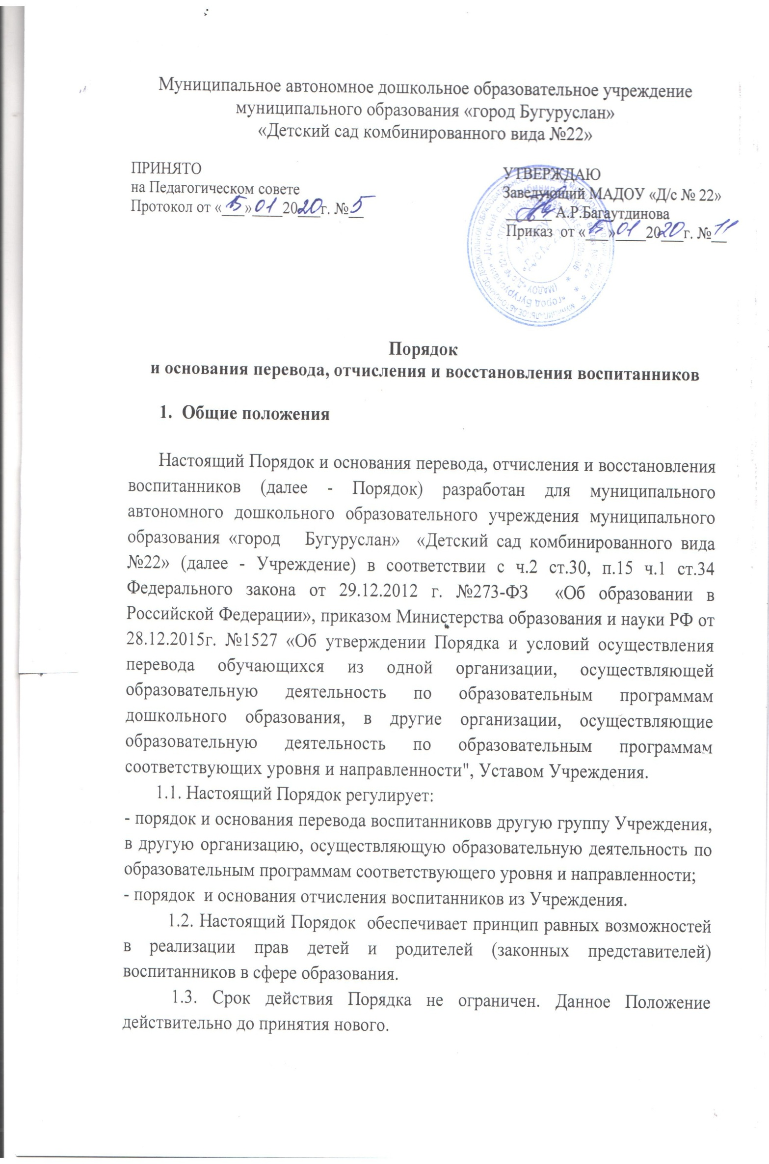
- Порядок и основания перевода воспитанников :

2.1. Перевод воспитанников может осуществляться:
1) внутри Учреждения из одной группы в другую группу;
2)из Учреждения в другую организацию, осуществляющую образовательную деятельность по образовательным программам соответствующего уровня и направленности.
Перевод воспитанников внутри Учреждения осуществляется:
- в следующую возрастную группу в связи с возрастными особенностями воспитанников (достижение воспитанниками следующего возрастного периода) ежегодно не позднее 1 сентября;
- временно в другую группу Учреждения на период возникновения карантина, и по другим уважительным причинам;
- по заявлению родителей (законных представителей) в группы компенсирующей направленности на основании рекомендаций территориальной психолого-медико-педагогической комиссии, а также с согласия родителей (законных представителей) на обучение по адаптированной образовательной программе дошкольного образования.
Перевод воспитанников из Учреждения в другую организацию, осуществляющую образовательную деятельность по образовательным программам дошкольного образования осуществляется:
- по инициативе родителей (законных представителей) воспитанников,
- в случае прекращения деятельности исходной организации, аннулирования
лицензии на осуществление образовательной деятельности (далее - лицензия), вслучае приостановления действия лицензии.
2.2. В случае перевода воспитанникаиз Учреждения в другую организацию, осуществляющую образовательную деятельность по образовательным программам дошкольного образования по инициативе его родителей (законных представителей), родители (законные представители) воспитанника:
а) осуществляют выбор принимающей организации;
б) обращаются в выбранную организациюс запросом о наличии свободных мест соответствующей возрастной категории воспитанника и необходимой направленности группы, в том числе с использованием информационно-телекоммуникационной сети "Интернет" (далее - сеть Интернет);
в) при отсутствии свободных мест в выбранной организации обращаются в Управление образованием администрации муниципального образования «город Бугуруслан» для определения принимающей организации из числа муниципальных образовательных организаций;
г) обращаются в Учреждение с заявлением (Приложение 1) об отчислении воспитанника из Учреждения в связи с переводом в принимающую организацию.
2.2.1. В заявлении родителей (законных представителей) воспитанника об отчислении в порядке перевода в принимающую организацию указываются:
а) фамилия, имя, отчество (при наличии) воспитанника;
б) дата рождения;
в) направленность группы;
г) наименование принимающей организации. В случае переезда в другую местность родителей (законных представителей) воспитанника указывается, в том числе населенный пункт, муниципальное образование, субъект Российской Федерации, в который осуществляется переезд.
2.2.2. На основании заявления родителей (законных представителей) воспитанника об отчислении в порядке перевода Учреждение в трехдневный срок издает приказ об отчислении воспитанника из Учреждения в порядке перевода с указанием принимающей организации.
2.2.3. Учреждение выдает родителям (законным представителям) личное дело воспитанника (далее - личное дело).
2.2.4. Требование предоставления других документов в качестве основания для зачисления воспитанника в принимающую организацию в связи с переводом недопускается.
2.2.5. Личное дело представляется родителями (законными представителями) воспитанника в принимающую организацию вместе с заявлением о зачислении воспитанника в указанную организацию в порядке перевода из Учреждения (Приложение 2) с предъявлением оригинала документа, удостоверяющего личность родителя (законного представителя) воспитанника.
2.2.6. После приема заявления и личного дела принимающая организация заключает договор об образовании по образовательным программам дошкольногообразования (далее - договор) с родителями (законными представителями)воспитанника и в течение трех рабочих дней после заключения договора издает распорядительный акт о зачислении воспитанника в порядке перевода.
2.2.7. Принимающая организация при зачислении воспитанника, отчисленного из Учреждения, в течение двух рабочих дней с даты издания распорядительного акта о зачислении воспитанника в порядке перевода письменно уведомляет Учреждение о номере и дате распорядительного акта о зачислении воспитанника в принимающую организацию.
2.3. Перевод воспитанника в случае прекращения деятельности Учреждения, аннулирования лицензии, в случае приостановления действия лицензии относится к компетенции учредителя Учреждения.

3. Порядок и основания отчисления воспитанников из Учреждения:

3.1. Отчисление воспитанников из Учреждения осуществляется при расторжении договора в следующих случаях:
- в связи с получением образования (завершением обучения);
- досрочно.
3.2. Образовательные отношения могут быть прекращены досрочно в следующих случаях:
- по инициативе родителей (законных представителей) воспитанников, выраженной вписьменной форме заявления, в том числе в случае перевода воспитанника для продолжения освоения программы в другую организацию, осуществляющую образовательную деятельность по образовательным программам соответствующего уровня и направленности;
- по обстоятельствам, не зависящим от воли родителей (законных представителей) воспитанника и Учреждения, в том числе в случаях ликвидации Учреждения, аннулирования лицензии Учреждения на осуществление образовательной деятельности;
- по инициативе Учреждения, в случае установления нарушения порядка приёма в Учреждение.
3.3. Основанием для отчисления воспитанника является распорядительный акт Учреждения об отчислении воспитанника из Учреждения, изданный в трёхдневный срок.
3.4. Права и обязанности участников образовательных отношений, предусмотренные законодательством об образовании и локальными нормативными актами Учреждения, прекращаются с даты отчисления воспитанника.
- Порядок и основания для восстановления воспитанников

4.1. Восстановление воспитанников в Учреждение не предусмотрено законодательством.

